Erfolgreicher Abschluss der Zertifizierungsprüfungen zur/zum IT-Sicherheitsbeauftragten an der TH Wildau trotz Corona

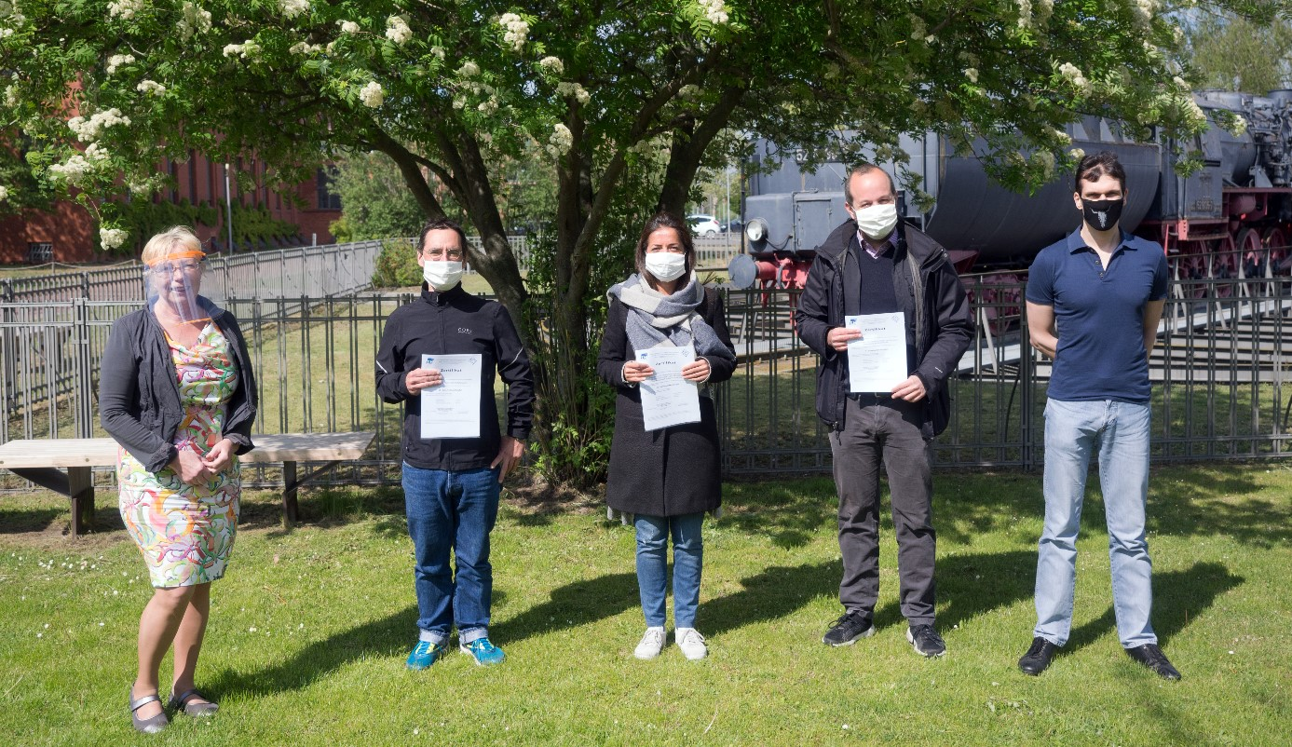
Bildunterschrift: Erfolgreich absolviert: Prüflinge mit ihrem Weiterbildungszertifikat zur/zum IT-Sicherheitsbeauftragten
Weiterbildung
Trotz der umfangreichen Einschränkungen in Zeiten von Corona konnten am 7. Mai 2020 die Zertifizierungsprüfungen zur/zum IT-Sicherheitsbeauftragten (IT-SiBe) an der Technischen Hochschule Wildau erfolgreich durchgeführt werden. Im Trainingszentrum für Informationssicherheit von Frau Prof. Dr. Margit Scholl traten Mitarbeitende aus der öffentlichen Verwaltung und einer wirtschaftsnahen Institution in zwei Gruppen und unter Beachtung der erforderlichen Hygienestandards zur zweistündigen, schriftlichen Abschlussprüfung an.

Text:
Auch die Organisation von Prüfungen ist in Zeiten von Corona eine Herausforderung. Trotzdem konnte das Trainingszentrum für Informationssicherheit an der Technischen Hochschule Wildau (TH Wildau) unter Leitung von Frau Prof. Dr. Margit Scholl die umfangreichen Zertifizierungsprüfungen zur/zum IT-Sicherheitsbeauftragten (IT-SiBe) durchführen. Am 7. Mai 2020 absolvierten Beschäftigte aus der öffentlichen Verwaltung sowie einer wirtschaftsnahen Institution in zwei Gruppen erfolgreich die Prüfungen, natürlich unter den derzeit geltenden Hygiene- und Sicherheitsstandards. Die Grundlage bildeten 120 Fragen, von denen 75 Prozent richtig beantwortet werden mussten. Fünf Absolventen der Fortbildung erhielten im Anschluss das für fünf Jahre gültige Personenzertifikat „IT-Sicherheitsbeauftragte I“ nach der Bundesakademie für öffentliche Verwaltung (BAköV)/ Bundesamt für Sicherheit in der Informationstechnik (BSI). Neben der zweistündigen, schriftlichen Abschlussprüfung, musste zuvor bereits eine praxisnahe, schriftliche Projektarbeit, die für den jeweiligen Arbeitgeber von aktueller Bedeutung ist, bearbeitet werden.

Bereits am 4. Mai 2020 absolvierten vier weitere Studierende des dualen Verwaltungsinformatik-Studiengangs an der TH Wildau die Personenzertifizierung erfolgreich. Gefördert wurden diese Zusatzqualifizierungen für Studierende der TH Wildau durch die Horst Görtz Stiftung (HGS) im Zeitraum 2018 bis 2020.

Als Qualifizierungsstelle der BAköV bietet Frau Prof. Dr. Margit Scholl, unterstützt von Laboringenieur Peter Ehrlich, den Fortbildungskurs mit Zertifizierung seit 2010 an. Organisiert in drei Modulen, findet er für die öffentliche Verwaltung sowie kleine und mittlere Unternehmen zweimal im Jahr im Technologietransfer- und Weiterbildungszentrum an der TH Wildau (TWZ) statt. Darüber hinaus bietet Frau Prof. Dr. Scholl mit dem Prüfungszentrum des Internationalen/Europäischen Computerführerscheins (ICDL/ECDL) der Dienstleistungsgesellschaft für Informatik (DLGI) ebenfalls entsprechende Prüfungen an.

Planung und Termin der nächsten Lehrgänge von Prof. Dr. Scholl und ihrem Team am TWZ:

Der nächste Lehrgang zur/zum IT-Sicherheitsbeauftragten im TWZ an der TH Wildau beginnt am 5. Oktober 2020: https://twz-ev.org/weiterbildungen/it-sicherheitsbeauftragte-i/

Zudem wird über das TWZ eine Fortbildung mit Zertifizierung zur/zum Datenschutzbeauftragten angeboten. Start ist 2021. Die genauen Termine werden im Herbst 2020 auf folgender Webseite bekanntgegeben: https://twz-ev.org/weiterbildungen/datenschutzbeauftragte/

Der Zertifizierungskurs zur/zum Beauftragten für Security Awareness wird neu im April 2021 angeboten. Mit diesem Kurs soll ein Bewusstsein für Informationssicherheit entwickelt und geschaffen werden, das schließlich in einer betrieblichen Sicherheitskultur mündet. Mehr dazu unter: https://twz-ev.org/weiterbildungen/beauftragte-fuer-security-awareness/

Die nächsten Kurse für den IT-Grundschutz-Praktiker bzw. IT-Grundschutz-Berater nach BSI finden Sie ebenfalls ab Herbst 2020 hier:
https://twz-ev.org/weiterbildungen/it-grundschutz-praktiker/
https://twz-ev.org/weiterbildungen/it-grundschutz-berater/

ICDL/ECDL-Informationen können Beschäftigte und Studierende sowie Schulen der folgenden Webseite entnehmen:
https://www.th-wildau.de/studieren-weiterbilden/weiterbildungsangebote/studienbegleitend/europaeischer-computerfuehrerschein/

Fachliche Ansprechpartnerin:
Forschungsprofessorin Dr. Margit Scholl
Technische Hochschule Wildau
Hochschulring 1, 15745 Wildau
Tel. +49 3375 508-917
E-Mail: margit.scholl@th-wildau.de
Web: th-wildau.de/scholl

Ansprechperson im Technologietransfer- und Weiterbildungszentrum an der Technischen Hochschule Wildau e.V.:
Stefanie Radig
Hochschulring 1, 15745 Wildau
Tel.: 03375 508 235
E-Mail: twzev@twz-ev.org
Web: www.twz-ev.org

Presse- und Medienkommunikation der TH Wildau:
E-Mail: presse@th-wildau.de
Tel. 03375 508 211
Web: www.th-wildau.de
Bild: Martens / Text: Margit Scholl, Mike Lange

